Spectator Ions Past Paper Questions

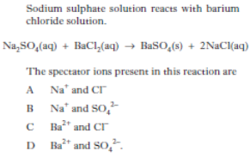Q1. Q2.



Q3.



Q4.



Q5.



Q6.

Q7.



Q8.



Q9.



Q10.



Q11.